

**UNIVERSITETI POLITEKNIK – TIRANË**

**Fakulteti i Teknologjisë së Informacionit**

**Sheshi “Nënë Tereza”, Nr 1 – Tiranë**

**Tel/Fax: +355 4 2278 159**

**PUNIM DIPLOME**

**Cikli i Parë i Studimeve**

**Bachelor**

**Inxhinieri Informatike**

**“APLIKACION WEB-GIS PËR MIRËMBAJTJEN E ASETEVE TË BASHKISË”**

PUNOI: UDHËHEQËSI:

**Hesiona Murati** **Dr. Evis Trandafili**

***ABSTRAKTI***

Ky punim tregon integrimin e Sistemit Informatik Gjeografik (GIS) në menaxhimin e projekteve tw ndryshme si prsh asetet e bashkisë. Menaxhimi i aseteve mund të shpjegohet në shumë mënyra - për shembull, një sistem i organizuar i menaxhimit të infrastrukturës, një qasje ekonomike për planifikimin dhe vendimmarrjen, një metodologji për të siguruar nivelin e ardhshëm të jetëgjatësisë së një objekti etj. GIS përcaktohet si një mjet kompjuterik i dobishëm për marrjen, ruajtjen, manipulimin, shfaqjen dhe kërkimin e të dhënave hapësinore dhe jo hapësinore për fusha të caktuara për të gjeneruar skenarë të ndryshëm për vendimmarrje. Në thelb, GIS lidh bazat e të dhënave dhe të dhënat e atributeve të tyre në një vendndodhje fizike në koordinatat e "botës reale", duke krijuar kështu një "smart map".

Me anë të këtij Web-GIS i user-at nga publiku mund të raportojnë problemet e ndryshme të aseteve si: dëmtim në rrjetin rrugor apo sinjalistikën e saj, rrjedhje apo dëmtim të rrjetit të ujësjellësit, zonat e ndotura apo të thara. Risia në grumbullimin e këtyre të dhënave është përdorimi i trigerave për plotësimin automatik të fushave si: vendodhja (komunë, bashki, rreth, qark ), kategoria e informacionit, emri i objektit (buffer zone) dhe informacione teknike si gjatësia, gjerësia (koordinatat e pikës/gjatësia e vijës/sipërfaqja). Sistemi përdor si base map ortofotot e Shqipërisë të vitit 2007 dhe 2015 me rezolucion 8 cm dhe 20 cm. Përdorimi i këtij sistemi lehtëson vendimarrjen për menaxhimin e aseteve, shfrytëzimin e burimeve dhe mënyrën e përcaktimit të buxheteve për shpenzimet e ardhshme afatgjata.

***HIPOTEZA***

Përdorimi i aplikacionit Web – GIS për të siguruar shërbime të ndryshme, ndër to dhe menaxhimi i aseteve të bashkisë.

***QËLLIMI***

• Ndërtimi i një Web-GIS Application mbi një open source software të besueshëm.

• Zhvillimi i nje user-centered design për të arritur cilësi në përdorim dhe UX (user experience).

• Kryerja e analizës dhe përzgjedhjeve për software stack që përputhet më së miri me teknologjitë GIS dhe web-aplikacionet interaktive.

• Instalimi, konfigurimi dhe popullimi me të dhëna i teknologjive GIS.

• Zhvillimi, dizenjimi dhe implementimi i Web-GIS client.

• Vlerësimi i rezultatit të përdorimit të Web-GIS-it të ri.

***PËRMBAJTJA DHE STRUKTURA E PROJEKTIT***

ABSTRAKTI……………………………………………………………………………………………………….…….….2

HIPOTEZA…………………………………………………………………………………………………………..……...2

QELLIMI……………………………………………………………………………………………………………………..3

SHKURTIME & FIGURA……………………………………………………………………………………….……6&7

KAPITULLI 1 HYRJE

* 1. Sistemi Informatik Gjeografik………………………………………………………………………………8

KAPITULLI 2

2.1 Geographic technology………………………………………………………………………………………..9

2.1.1 Të dhënat gjeografike……………………………………………………………………………………..9

2.1.2 Sistemi informatik gjeografik në Web………………………………………………………………9

2.2 Web GIS……………………………………………………………………………………………………………..10

2.2.1 Ruajtja e të dhënave gjeografike…………………………………………………………………...10

2.2.2 Geographic data accessor………………………………………………………………………………..10

2.2.3 Web-GIS Client…………………………………………………………………………………………...…..11

2.3 Teknologjitë Web- GIS……………………………………………………………………………………….11

2.4 Usability Engineering………………………………………………………………………………………….12

2.5 Si punon Web-GIS………………………………………………………………………………………….……12

KAPITULLI 3

3.1 Përshkrimi i problemit………………………………………………………………………………….…….14

3.2 Kërkesat……………………………………………………………………………………………………….......14

3.2.1 Kërkesat funksionale…………………………………………………………………………………………14

3.2.2 Kërkesat jofunksionale………………………………………………………………………………………14

KAPITULLI 4

4.1 Software Stack………………………………………………………………………………………………………15

4.2 Geographic data store…………………………………………………………………………………………..15

4.3 Geographic data accessors……………………………………………………………………………………16

4.3.1 OGC web services (OWS)……………………………………………………………………………………16

4.3.2 Web Map Service……………………………………………………………………………………………….16

4.3.3 Web Feature Service………………………………………………………………………………………….18

4.4 Web-GIS client technologies…………………………………………………………………………………18

KAPITULLI 5

5.1 Krijimi dhe popullimi i databazës PostGIS…………………………………………………………….21

5.2 Gjenerimi i funksioneve………………………………………………………………………………………..22

5.3 Logging in……………………………………………………………………………………………………………..22

5.4 Stilizimi i shtresave në GeoServer………………………………………………………………………..23

5.5 Interface-i i GeoExplorer………………………………………………………………………………………25

5.6 Publikimi i një tabele PostGis në GeoServer………………………………………………………...28

5.7 Gjeometritë………………………………………………………………………………………………………….30

5.8 Përfundime…………………………………………………………………………………………………………..34

5.7 Bibliografia…………………………………………………………………………………………………………..28

***Shkurtimet***

EWG - The extended Web GIS

GIS - Geographic Information System

GUI - Graphic User Interface

IWG - The initial Web GIS ISO International Organization for Standardization

ODB - Oceanographic DataBase

OGC - Open Geospatial Consortium

OWS - OGC Web Service

SFA - Simple Feature Access

SDLC - Software Development Life Cycle

SRS - Spatial Reference System

UCD - User-Centred Design

UE - Usability Engineering

UX - User Experience

WFS - Web Feature Service

WMS - Web Map Service

XML - eXtensible Markup Language

***Figurat***

Fig 2.1- Modeli konceptual i Web-Gis fq 11

Fig 2.2- Diagrama ER e Web-GIS fq10

Fig 2.3- Si punon Web-GIS fq 12

Tab 3.1- Kërkesat funksionale të Web-GIS Client fq 13

Tab 3.2- Kërkesat jofunksionale të Web- GIS Client fq 14

Tab 6.1- Sintaksa SQL për krijimin e tabelës station fq 21

Fig 5.2- Komanda SQL (Create, Insert) fq 22

Fig 5.3- Forma Login fq 22

Fig 5.4- Button Bar fq 23

Fig 5.5- Menuja Data (GeoServer) fq 23

Fig 5.6- Lista e stileve fq fq24

Fig 5.7- Style Editor-i fq 24

Fig 5.8- Interface i GeoExplorer fq 25

Fig 5.9- Interface i GeoExplorer fq 26

Fig 5.10- Interface i GeoExplorer fq 26

Fig 5.11- Konkluzion për Web-GIS fq 27

Fig 5.11- Konkluzion për Web-GIS fq 27

***KAPITULLI 1***

***HYRJE***

* 1. ***Sistemi Informatik Gjeografik (GIS)***

Të dhënat gjeografike identifikojnë një vendndodhje gjeografike në Tokë dhe përdoren brenda një hapësire të gjerë të sistemeve informatike, për shembull për monitorimin e mjedisit. Një Sistem Informatik Gjeografik (GIS) është një aplikacion desktop ku përdoruesi mund të ruajë, shikojë, manipulojë dhe të analizojë të dhënat gjeografike. GIS është një fushë e madhe në shkencën akademike të Geo - informatics. Shkencëtarët përdorin një aplikacion desktop GIS të përshtatur për të eksploruar, vizualizuar dhe analizuar të dhënat gjeografike.

Nga evolucioni i Internetit, aplikacionet Web - GIS janë prezantuar si zgjerim i GIS. Ky transformim e ka bërë GIS të disponueshëm për të gjithë. Një Web GIS është një aplikacion GIS i disponueshëm në një web browser që përdor të dhënat e marra nga një web server gjeografik në internet. Aplikacionet Web - GIS përdoren për shërbimimet informative si prsh për qëllime qeveritare, shërbimi ndaj klientit në monitorimin e biznesit dhe mjedisit etj.

Faqet e internetit janë shndërruar në “web services” duke krijuar një platformë që Web - GIS të zhvillohet. Aplikacioni Web - GIS mund të ofrojë funksionalitetin e GIS duke përshtatur principet moderne të internetit për aplikacione dinamike dhe të aksesueshëm GIS.

Funksioni kryesor është i njëjtë, por nga pikëpamja e programuesve, çështje të reja lindin kur është fjala për përmbushjen e kërkesave, performancës dhe sigurisë.Rritja e aksesimit të aplikacionit siguron më shumë përdorues nga llojet e reja të grupeve të përdoruesve.

***KAPITULLI 2***

Ky kapitull prezanton teknologjine GIS dhe modelin konceptual të aplikacionit të vjetër Web – Gis. Gjithashtu prezantohen disa aplikacione Web – Mapping për të treguar ngjashmëritë me aplikacionet GIS dhe në fund pak research ne usability engineering (UE).

***2.1 Geographic technology***

2.1.1 Të dhënat gjeografike

Të dhënat gjeografike njihen gjithashtu si të dhëna hapësinore dhe identifikojnë një vendodhje gjeografike në Tokë dhe përdoren brenda një rrjeti të gjerë informacioni.Këto të dhëna përfaqësohen nga pika, vija dhe poligoni. Të dhënat brenda ODB si prsh pikat kanë variablat ose koordinatat x, y dhe z. Të dhënat gjeografike ruhen në databaza, të cilat më pas do të analizohen dhe përpunohen nëpërmjet GIS.

2.1.2 Sistemi informatik gjeografik në Web

Kompleksiteti i aplikacioneve desktop GIS është i lartë dhe kërkohet trajnim dhe njohuri për menaxhimin e tyre. Me anë të Internetit GIS ka evoluar në një teknologji të fuqishme që tanimë është e mundur për shumë përdorues. Aplikacionet Web – GIS janë të aksesueshëm edhe nga grupe të zakonshëm përdoruesish, përvec atyre të ekspertëve.

Ka shumë fusha të industrisë që përfitojnë nga përdorimi i Web – GIS si prsh shërbimet informatike publike si trafiku, shërbimi i klientit për bankat ose Google Maps. Web – GIS mbledh të gjitha informacionet gjeografike në një hartë që njerëzit mund ta lexojnë.

***2.2 Web GIS***

2.2.1 Ruajtja e të dhënave gjeografike

PostGIS është një komponente hapësinore e databazës PostgreSQL. Diagrama e marëdhënies së entiteteve (ER) (Figura 2.2) ilustron tabelat e databazës brenda PostGIS.

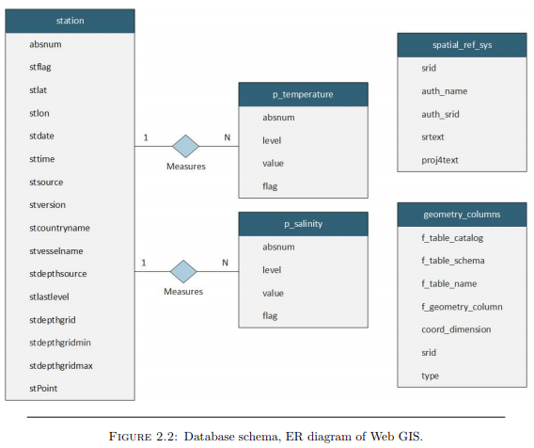 2.2.2 Geographic data accessor

GeoServer (the Web – GIS geographic web service) ka një sërë shërbimesh për menaxhimin e të dhënave gjeografike. Figura 2.1 ilustron protokollet Web Map Service (WMS) dhe Web Feature Service (WFS) që kërkojnë të dhënat gjeografik nga serveri. GeoServer ka support për PostGis dhe komunikon nëpërmjet Simple Feature Access (SFA). SFA është një ndërfaqe standarde për menaxhimin e të dhënave gjeografike.

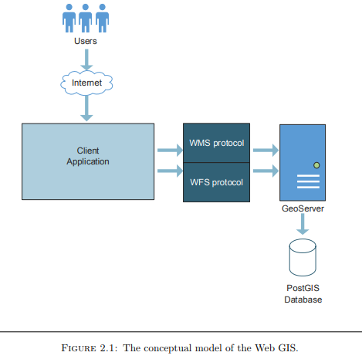

2.2.3 Web – GIS Client

Web – GIS client zhvillohet me anë të Java Server Pages (JSP). The Client përfshin karakteristikat për eksplorimin, analizimin dhe vizualizimin e të dhënave gjeografike sipas parametrave të caktuar.

***2.3 Teknologjitë Web – GIS***

Zhvillimi i teknologjive Web – GIS ka zgjeruar domain-in e GIS. Aplikacionet Web – GIS janë bërë më dinamikë, interaktivë dhe të aksesueshëm, në kontrast me aplikacionet desktop GIS (single client). HTML u jep aplikacioneve GIS mundësinë e bashkimit në konventën e aplikacioneve të webit.

Aplikacionet GIS në Web kanë shndërruar ndërfaqen grafike të përdoruesit (UI) në dicka më të thjeshtë dhe user-friendly, e cila i përmbush të gjitha kriteret e duhura. Software të tjerë komercalë si prsh ESRI janë duke përmirësuar vazhdimisht UX (user experience) duke punësuar ekspertë të UX, dhe duke zhvilluar e hartuar guida të ndryshme.

***2.4 Usability Engineering (UE)***

Usability Engineering për GIS – një set teknikash dhe metodash për vlerësimin e përdorimit të aplikacioneve GIS.

***2.5 Si punon Web – GIS***

Klienti e dërgon kërkesën për hartë përmes shfletuesit të web-it.

• Kërkesa e bërë shkon tek aplikacioni në server i quajtur middleware, I cili e interpreton kërkesën për aplikacionin e Web-GIS.

• Aplikacioni Web-based GIS (po ashtu në server) e proceson kërkesën duke e kërkuar nga baza e të dhënave të tij me të dhëna hapësinore për entitetin/atributin e nevojshëm i cili është kërkuar.

•Aplikacioni GIS pastaj i kthen prapa të dhënat e hartës tek aplikacioni middleware për t’i riinterpretuar.

• Aplikacioni Middleware pastaj e dërgon hartën e kompletuar si fotografi në shfletuesin e klientit për ta shikuar.



Fig 2.3

***KAPITULLI 3***

Analiza e problemeve dhe kërkesat.Ky kapitull përshkruan problemet dhe qasjen ndaj tyre, lista e kërkesave që zgjidhjet të jenë funksionale. Fillimisht diskutohet problemi i “dekompozuar” .

***3.1 Përshkrimi i problemit***

Problemi kërkon zgjidhjen e dy detyrave. Pjesa e parë është kërkimi mbi zhvillimin e një aplikacioni Web – GIS client, ndërsa pjesa e dytë është implementimi i një aplikacioni Web – GIS sipas arkitekturës GIS.

***3.2 Kërkesat***

3.2.1 Kërkesat funksionale

Kërkesat funksionale në tabelë 3.1 bazohen në aplikacionin e vjetër Web – GIS. FR01-FR07 në tabelën 3.1 përshkruajnë kërkesat.

Për të bërë klasifikime të user-ave do të zhvillohen tipet ose përfaqësuesit e user-ave të sistemit. Këto tipe do të përdoren gjatë zhvillimit të “user stories” për të kuptuar nevojat e user-it.

User stories do të shërbejnë si kërkesa nga ana e user-it për shtimin e funksionaliteteve të reja.

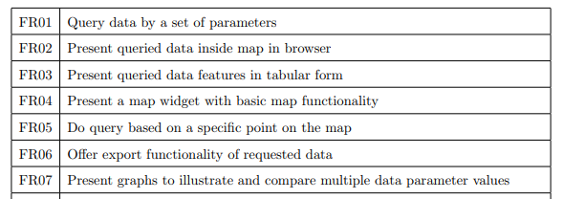

C:\Users\Admin\Desktop\Untitled4.png

3.2.2 Kërkesat jofunksionale

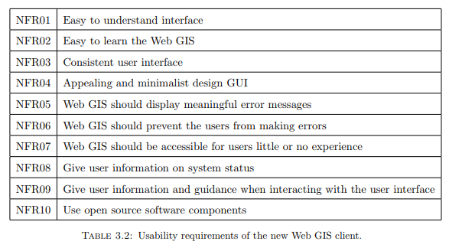

Kërkesat jofunksionale (NFR) fokusohen në përdorshmërinë (usability) dhe ndërveprimin ndërmjet user-ave dhe aplikacionit. Të gjitha NFR kanë si qëllim përmirësimin e UX. Kjo tregohet në listën e NFR në tabelën 3.2.

Pavarësisht se këto kërkesa vendosin një qëllim për aplikacionin në lidhje me usability features, kjo nuk është lista e plotë e këtyre kërkesave.

Këto kërkesa do të kalojnë nëpërmjet disa sesione testesh, të cilat do të vlerësojnë dhe përcaktojnë rezultatin e zhvillimit të Web-GIS.

***KAPITULLI 4***

Ky kapitull shqyrton software stack duke përfshirë data store, data accessor dhe client. Prezantohet kriteri i përzgjedhjes së teknologjisë së client-it si dhe bëhet një analizë e saj. Në fund të kapitullit paraqitet software stack i plotë.

***4.1 Software Stack*** Software Stack është një strukturë e shtresëzuar që përmban PostGIS data store, GeoServer data accessor dhe një web client. Kjo tezë fokusohet në web client-in që ndërtohet në bazë të aplikacionit të vjetër Web-GIS. Kërkesat për teknologjitë e software stack janë diskutuar në kapitullin 3.

Software stack është pjesë e paketës Boundless, e cila ka mjetet më të mira open source. Kjo aritekturë modulare mbështet një aplikacion të besueshëm, ku pjesë të vecanta individuale mund te shtohen dhe kombinohen lehtësisht.

***4.2 Geographic data store***

PostGIS është databaza e të dhënave gjeografike e cila është plotësisht në përputhje me kërkest e SFA. Në PostGIS kryhen gjithashtu të gjitha operacionet e të dhënave duke përfshirë query-t e PostgreSQL.

SFA është një standard OGC dhe ISO (International Organization for Standardization) për të dhënat hapësinore. SFA specifikon ndërfaqen që duhet implementuar në rast publikimi ose aksesimi të karakteristikave pikë, vijë dhe polygon. SFA përbëhet nga dy pjesë: Arkitektura e zakonshme dhe Opsioni SQL.

Arkitektura e zakonshme

Arkitektura e zakonshme përshkruan tiparet e thjeshta gjeometrike. Klasa bazë e gjeometrisë përmban nënklasa për pika, vija, sipërfaqe dhe koleksione gjeometrike. Të gjitha objektet gjeometrike i referohen sistemit hapësinor të referimit (SRS). SRS jep koordinatat e sakta për objektet gjeometrike.

Opsioni SQL

Opsioni SQL specifikon një skemë SQL për ruajtjen, marrjen, update-imin dhe kryerjen e query-ve për të dhënat gjeografike dhe jo gjeografike. Një koleksion me vecori ose tipare ruhet si një tabelë vecorish duke përfshirë dhe një kolonë atributesh gjeometrike. Atributi gjeometrik lidhet (“is mapped”) me tabelën gjeometrike që përmban të dhënën përkatëse. Të dhënat hapësinore janë në përputhje me specifikimet SFA.

***4.3 Geographic data accessors***

GeoServer implementon OGC web standards, OGC web services (OWS), Web Map Service (WMS) dhe Web Feature Service (WFS). GeoServer mirëmbahet në mënyrë të rregullt dhe aktive.

***4.3.1 OGC web services (OWS)***

OWS është standardi për web aplikacionet që përdorin protokollin HTTP. WMS dhe WFS janë shërbime OWS të cilat publikojnë shtresat e mundësuara nga GeoServer. Cdo OWS mban një bashkësi shtresash që mund të konfigurohen nga një workspace. Ky workspace kufizon disponueshmërinë e shtresave të publikurara në server.

***4.3.2 Web Map Service***

WMS është standardi i përdorur për të kërkuar të dhënat e hartës nga një databazë GIS-i. Ndërfaqja standarde specifikon një set karakteristikash për imazhet e kërkuara. WMS pranon një listë formatesh si PNG, JPEG, TIFF, SVG dhe KML. Operacionet e WMS janë GetCapabilities GetMap dhe GetFeatureInfo.

GetCapabilities

GetCapabilities siguron informacion të përgjithshëm për WMS. Parametrat e detyrueshëm në një WMS request për GeoServer janë SERVICE=wms dhe REQUEST=getcapabilities si më poshtë. Kjo kërkesë merr informacion për shtresat që mund të përdoren, cfarë tipi imazhi mund të shërbejë, listën e sistemeve koordinative, etj.

*http :// localhost :8080/ geoserver / wms ? service = wms & version =1.1.1&←- request = GetCapabilities*

GetMap

GetMap kërkon imazhin e hartës. OGC specifikon një listë parametrash WMS në operacionin GetMap.

• VERSION The version of the request

• REQUEST The name of the request

• LAYERS The list of layers in the request

• STYLES The list of styles in the request

• CRS The coordinate system type

• BBOX The size of bounding box

• WIDTH

• HEIGHT

• FORMAT Output format of map

Disa parametra të tjerë janë TRANSPARENT, BGCOLOR, etj.

***4.3.3 Web Feature Service***

WFS është një standard për menaxhimin e të dhënave vektoriale hapësinore nëpërmje HTTP. Kërkesa WFS shkruhet me anë të Geography Markup Language (GML). WFS pranon formatet e outputeve GML2, GML3, Shapefile, JSON, JSONP dhe CVS. Ato specifikohen në OUTPUTFORMATE=json parameter.

GetFeature – kërkesa ilustrohet me anë të një query, ndërsa përgjigja është një set karakteristikash.

***4.4 Web GIS client technologies***

**JavaScript** është një [gjuhë programimi](https://sq.wikipedia.org/wiki/Gjuh%C3%AB_programimi) e përdorur për zhvillimin e rrjetit nga ana e klientit ([ang.](https://sq.wikipedia.org/wiki/Ang.) *client-side*). Emri i duhur për të është [ECMAScript](https://sq.wikipedia.org/w/index.php?title=ECMAScript&action=edit&redlink=1), edhe pse "JavaScript" është më i përdorur. "JavaScript" është nën implementimin e standarteve ECMAScript nga [Netscape Communications Corporation](https://sq.wikipedia.org/w/index.php?title=Netscape_Communications_Corporation&action=edit&redlink=1) (dhe tani [Mozilla Foundation](https://sq.wikipedia.org/w/index.php?title=Mozilla_Foundation&action=edit&redlink=1)).

JavaScript është një gjuhë programimi *e bazuar në prototip* (ang. [prototype-based](https://sq.wikipedia.org/w/index.php?title=Prototype-based&action=edit&redlink=1)), [dinamike](https://sq.wikipedia.org/w/index.php?title=Gjuh%C3%AB_dinamike&action=edit&redlink=1), [weakly typed](https://sq.wikipedia.org/w/index.php?title=Weakly_typed&action=edit&redlink=1) me funksione e klasit parë. JavaScript është kudo, në Website, Web aplikacione komplekse, aplikacione celulare, programim server, deri tek platformat të ‘Internet of Things’. Përveçse përdoret si gjuhë skriptive në web, edhe gjuhë programimi backend  (Node.js), dhe së shpejti edhe gjuhë programi hardware.

Pothuajse për çdo gjuhë programimi ka pafund framework-e. Disa nga framework-ët më të përdorur JavaScript janë Angular JS, Node JS, Meteor JS, Polymer JS, React, Aurelia, Vue.js, Backbone, Ember, JQuery, Underscore & Lodash, D3.js, Babylon.js, Three.js, etj.

Por çfarë është një framework?

Një framework përshkruan strukturën e aplikacionit duke u dhënë programuesve mënyra sistematike dhe më të tepër fleksibilitet për të organizuar kodin e tyre. Thjeshton ndërtimin e aplikacioneve.

Framework-et  JavaScript

JavaScript është gjuha e programimit më e përhapur dhe më e përdorur në të gjithë botën, gjuhë skriptive të programimit web si edhe me ndihmën e framework-ëve edhe për ndërtimin e aplikacioneve iOS dhe Android në server dhe client-side.

Më poshtë listohen disa framework-e JavaScript.

Angular 2

Angular 2 përdoret për ndërtimin e web aplikacioneve komplekse në web. Angular 2 është një framework me burime të hapura. Ka disa karaktersitika si animimi, filtrimi, rutimi, siguria, komponentët e  ndërfaqeve.

React JS

React është një librari me burime të hapura që përdoret për aplikacionet web front-end dhe server. React përdoret veçanërisht për ndërtimin e ndërfaqeve të përdoruesit dhe aplikacioneve web. Fillimisht u inicua nga  Facebook, dhe Instagram në vitin 2013. React Native është një platformw që përdoret për ndërtimin e aplikacioneve native duke përdorur  JS. React u ndërtua për manipulim më të shpejt të DOM të website-ve  duke përdorur modelin virtual DOM.

Aurelia JS

Aurelia është një framework JavaScript që përdoret në anën klient për ndërtimin e aplikacioneve, është e ngjashme me Angular 2 JS. Aurelia ofron suport për ES6 dhe sintaksat TypeScript dhe CoffeScript.    Aurelia bën të mundur ndërtimin e aplikacioneve web dhe konvertimin e tyre në lloje të tjera aplikacionesh.

Vue.js

Vue.js  është një nga framework-ët front-end me burime të hapura më të rinj. Vue.js përdoret për ndërtimin e ndërfaqeve të përdoruesit. I thjeshtë në përdorim Vue.js është një librari për web aplikacione të vogla veçanërisht në PHP.

Backbone JS

Backbone është një framework JavaScript me burime të hapura front-end. Siguron një ndërfaqe RESTful JSON. Ky framework është dizenjuar për ndërtimin e web aplikacioneve single page. Ju lejon të strukturoni kodin sipas modelit MVC (Model, View, Controller), dhe pamja sipas modelit HTML. Backbone JS përdoret për ndërtimin e elementëve të aplikacioneve UI që ndryshojnë rregullisht.

***KAPITULLI 5***

Ky kapitull shpjego implementimin e Web-GIS client, mënyrën e login-imit, krijimin e query-ve, stilizimin e shtresave etj duke marrë shembull një nga asetet e bashkisë sic janë ujësjellësat.

***5.1 Krijimi dhe popullimi i databazës PostGIS***

Hapi i radhës është krijimi i tabelave të databazës. Figura 6.1 tregon krijimin e tabelës station së bashku me emrat e kolonave dhe tipet e të dhënave. Të gjitha të dhënat e tabelës kanë fushën absnum, e cila është primary key në tabelën station dhe foreign key në tabelat p_salinity dhe p_temperature.

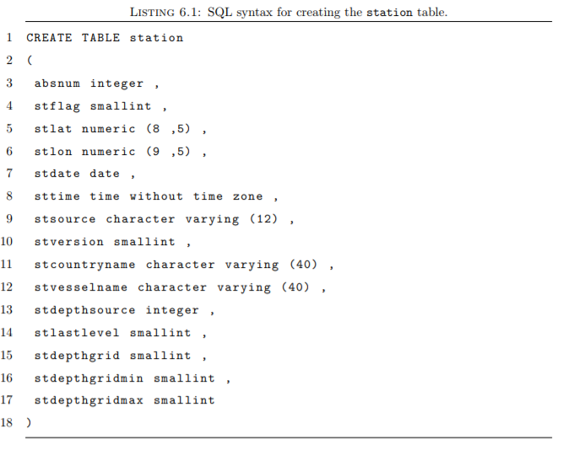

***5.2 Gjenerimi i funksioneve***

Funksioni ST_Buffer krijon një buffer zone përreth qyteteve në shtresën e qyteteve. Kjo shtese quhet citybuffers.

Për të krijuar këtë buffer zone, fillimisht krijojmë një tabelë që mban gjeometritë. Së dyti shtojmë në tabelën buffer gjeometri të reja , të gjeneruara nga funksioni ST_Buffer.

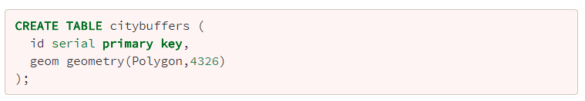



Fig 5.2

***5.3 Logging in***

Për të bërë log in në GeoExplorer klikojmë butonin Login ne të djathtë të Toolbarit. Shkruani Username-in dhe Password si në figurë dhe klikoni OK.

Pasi te logoheni me sukses do të vëreni disa items të shfaqur në Button Bar.

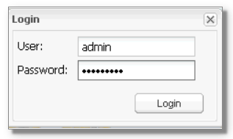

Fig 5.3

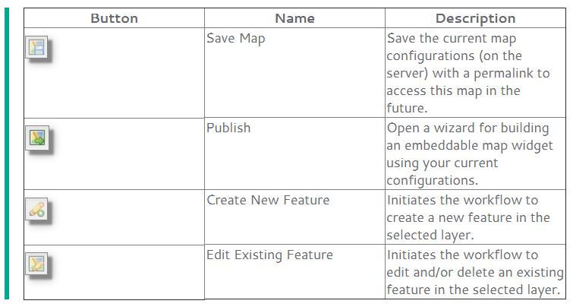

Fig 5.4

***5.4 Stilizimi i shtresave në GeoServer***

1. Nga menu-ja GeoServer klikojmë në linkun Styles.

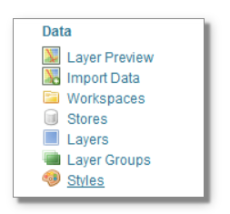

Fig 5.5

2. Hapet lista e të gjithë stileve që ndodhen në GeoServer.

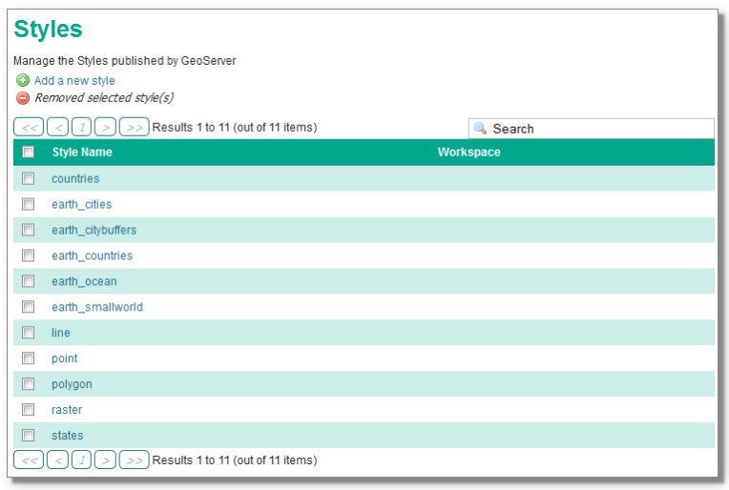

Fig 5.6 & Fig 5.7

3. Klikojmë një nga entry-t për të hapur SLD Style Editor.

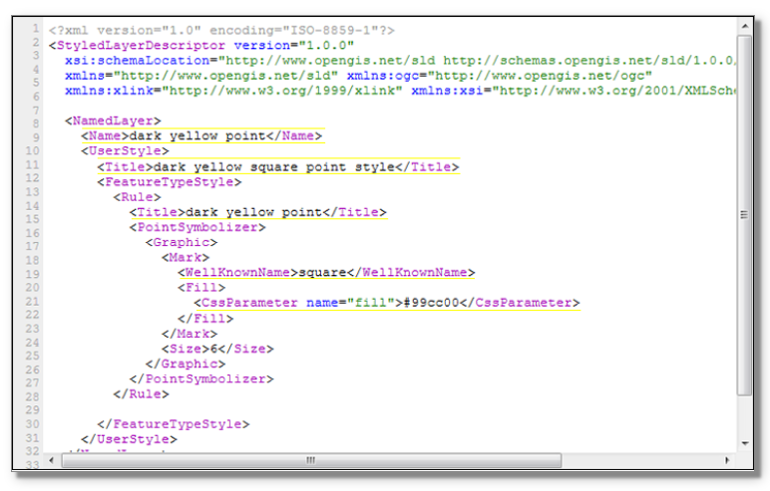

***5.5 Interface-i i GeoExplorer***

Ne mund ta aksesojmë GeoExplorer direkt nëpërmjet URL-së <http://localhost:8080/geoexplorer> ose duke klikuar GeoExplorer nga Dashboard-i.

Interface- i ndahet në tre seksione:

1. The main Map Panel
2. The Toolbar
3. The Layers Panel

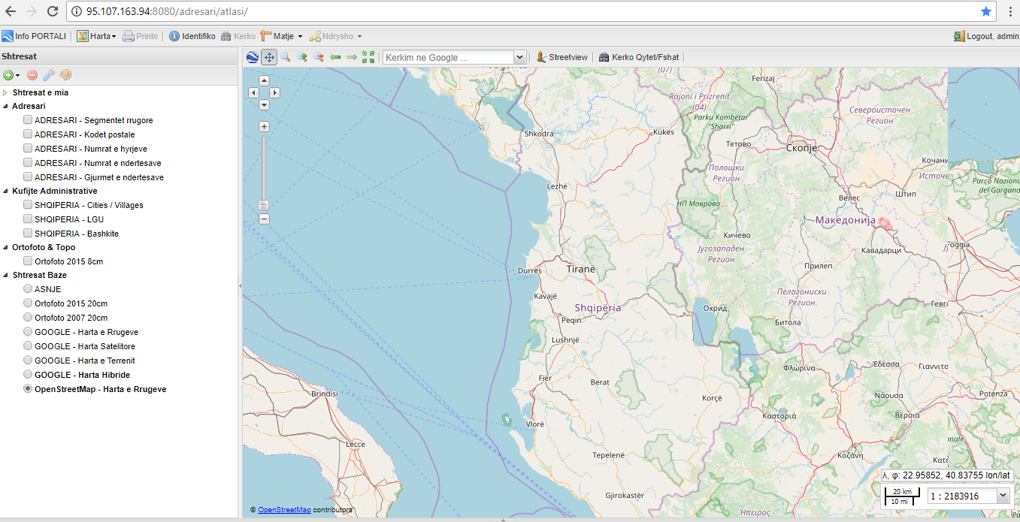

Fig 5.8

Kliko butonin Shto Shtrese ne panelin Shtresat e Hartes per te hapur dialogun Shtresat e Mundshme.

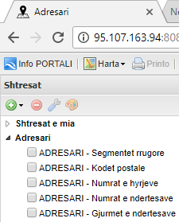

Fig 5.9

Nese deshironi, shtoni nje server WMS duke klikuar butonin Shto Server te Ri dhe shkruani nje URL per sherbimin WMS. Nje shembull URL per sherbimin WMS online eshte linku: http://wms.jpl.nasa.gov/wms.cgi?Service=WMS&Version=1.1.1&Request=GetCapabilities

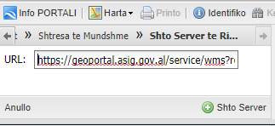

Fig 5.10

***5.6 Publikimi i një tabele PostGis në GeoServer.***

1.Për të publikuar një tabelë në GeoServer duhet krijuar një GeoServer “store”. Këshillohet të krijohet një file XML në mënyrë që të bëhet lidhja si dhe të kofigurohen parametrat e saktë në kodin e mëposhtëm.

<dataStore>

<name>pgstore</name>

<type>PostGIS</type>

<enabled>true</enabled>

<workspace>

<name>opengeo</name>

<atom:link xmlns:atom="http://www.w3.org/2005/Atom" rel="alternate" href="http://localhost:8080/geoserver/rest/workspaces/opengeo.xml" type="application/xml"/>

</workspace>

<connectionParameters>

<entry key="port">5432</entry>

<entry key="user">postgres</entry>

<entry key="passwd">postgres</entry>

<entry key="dbtype">postgis</entry>

<entry key="host">localhost</entry>

<entry key="database">OpenGeo</entry>

<entry key="schema">public</entry>

</connectionParameters>

<__default>false</__default>

</dataStore>

2.Ruajmë këtë file si *pgrest.xml.*

3.I bëjmë load kësaj përmbajtjeje në GeoServer duke përdorur komandën e mëposhtme.

curl -v -u admin:geoserver -X POST -H "Content-type: text/xml" -T pgrest.xml http://localhost:8080/geoserver/rest/workspaces/opengeo/datastores.xml

4. Nëse komanda ishte e suksesshme duhet të shfaqet një output i tillë.

*< HTTP/1.1 201 Created*

5.*pgstore* ruan shembullin e mësipërm dhe ky emër ruhet në tagun <name>. Për të konfirmuar që “store-i” u krijua në mënyrë të suksesshme ekzekutojmë komandën e mëposhtme.

curl -v -u admin:geoserver -X GET http://localhost:8080/geoserver/rest/workspaces/opengeo/datastores/pgstore.xml

Tani që u bë lidhja, ne mund të publikojmë tabela nga databaza e PostGis si shtresa në GeoServer.

1.Për të publikuar një dataset ekzekutojmë komandën:

curl -v -u admin:geoserver -X POST -H "Content-type: text/xml" -d "<featureType><name>lakes</name></featureType>" http://localhost:8080/geoserver/rest/workspaces/opengeo/datastores/pgstore/featuretypes

Ky shembull krijon një shtresë të re *lakes* sipas tabelës me të njëjtin emër.

2.Nëse komanda ishte e sukseshme duhet të shikojmë këtë output:

< HTTP/1.1 201 Created

***5.7 Gjeometritë***

Shembulli i mëposhtëm krijon një tabelë dhe e popullon atë ne pesë objekte të ndryshme gjeometrike; point, line, polygon, polygon with a hole dhe collection.

**CREATE** **TABLE** geometries (name varchar, geom geometry);

**INSERT** **INTO** geometries **VALUES**

('Point', 'POINT(0 0)'),

('Linestring', 'LINESTRING(0 0, 1 1, 2 1, 2 2)'),

('Polygon', 'POLYGON((0 0, 1 0, 1 1, 0 1, 0 0))'),

('PolygonWithHole', 'POLYGON((0 0, 10 0, 10 10, 0 10, 0 0),(1 1, 1 2, 2 2, 2 1, 1 1))'),

('Collection', 'GEOMETRYCOLLECTION(POINT(2 0),POLYGON((0 0, 1 0, 1 1, 0 1, 0 0)))');

**SELECT** name, ST_AsText(geom) **FROM** geometries;

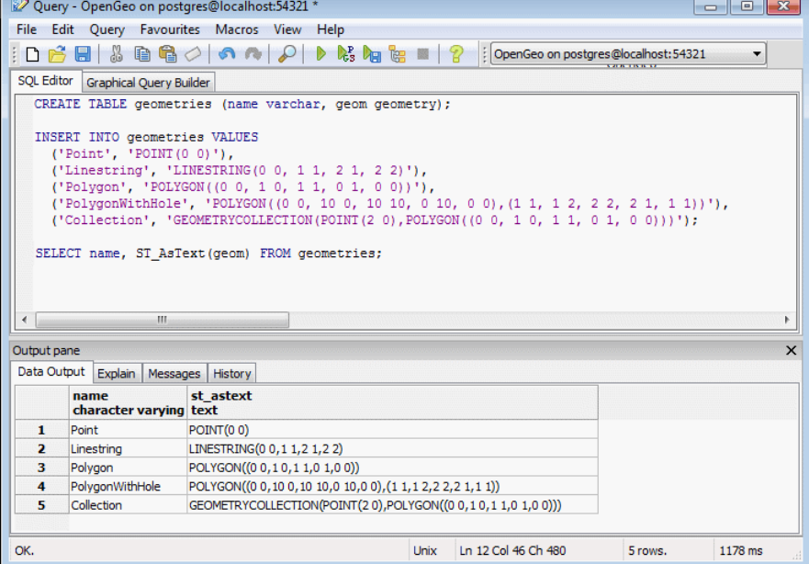

Informacione për secilën gjeometri mundësohen prej funksioneve të mëposhtëm PostGis, të cilët lexojnë metadata gjeometrike.

* **ST_GeometryType(geometry)**???Returns the type of geometry.
* **ST_NDims(geometry)**???Returns the number of dimensions.
* **ST_SRID(geometry)**???Returns the spatial reference identifier.

**SELECT** name, ST_GeometryType(geom), ST_NDims(geom), ST_SRID(geom)

**FROM** geometries;

name | st_geometrytype | st_ndims | st_srid

-----------------+-----------------------+----------+---------

Point | ST_Point | 2 | -1

Polygon | ST_Polygon | 2 | -1

PolygonWithHole | ST_Polygon | 2 | -1

Collection | ST_GeometryCollection | 2 | -1

Linestring | ST_LineString | 2 | -1

***Pikat***



Një pike hapësinore i korrespondon një vendodhjeje të vetme dhe definohet nga një koordinatë e vetme.

**SELECT** ST_AsText(geom)

**FROM** geometries

**WHERE** name **=** 'Point';

*POINT(0 0)*

Pikat prezantojnë objekte në mënyrë të detajuar dhe ekzakte. Disa nga funksionet për pikat janë:

* **ST_X(geometry)**???Returns the X ordinate
* **ST_Y(geometry)**???Returns the Y ordinate

-Për të kthyer vlerën e ordinatës së një pike, ekzekutojmë query-n e mëposhtëm:

**SELECT** ST_X(geom), ST_Y(geom)

**FROM** geometries

**WHERE** name **=** 'Point';

*0 0*

- Për të kthyer gjeometrinë e një pike ekzekutojmë:

**SELECT** name, ST_AsText(geom)

**FROM** geometries

**LIMIT** 1;

*Point Point (0 0 )*

***5.8 Konkluzione mbi aplikacionin Web-GIS***

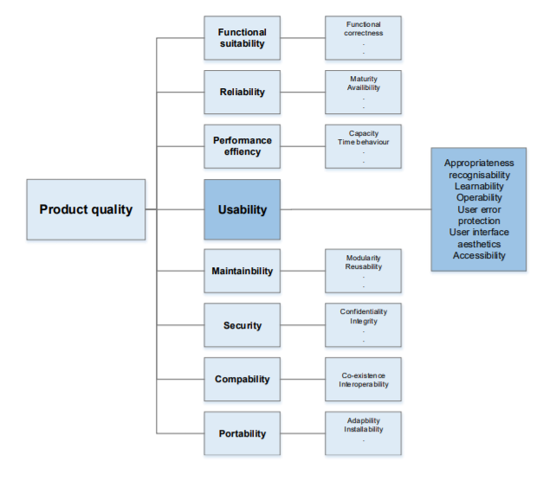

Fig 5.11 & Fig 5.12

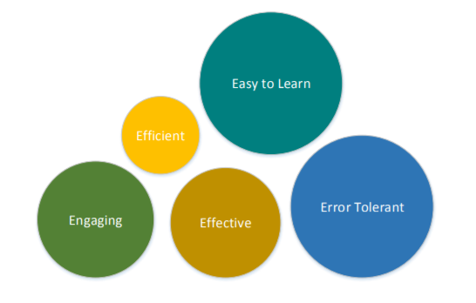

***Bibliografia***

1. Antonio Santiago Perez - OpenLayers Cookbook – 2012

2. OpenStreetMap - Jonathan Bennett – 2010

3. OpenLayers 2.10 – Erik Hazzard - 2011

4. The GIS files - http://www.ordnancesurvey.co.uk/oswebsite/gisfiles/d01100.pdf

5. (As seen on 23.06.2013)

6. The State of Open Source GIS – Refractions Research – 2006

7. Location-Aware Applications – R. FERRARO & M. AKTIHANOGLU – 2011

8. GIS for Web Developers - Scott Davis – 2007

9. Official Openlayers documentation - http://docs.openlayers.org/ (As seen on 23.06.2013)

10. Forume te ndryshme, grupi në LinkedIn për Openlayers